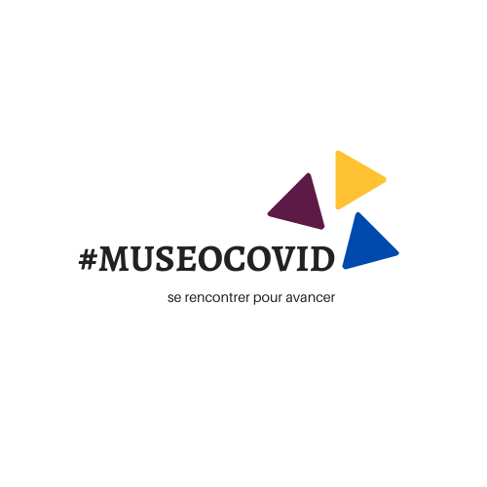

# Première rencontre « Réinvestir l’espace du musée »

Compte-rendu de l’atelier n°16 - 19 Mai 2020 – 14h

## Présents

**Xavier de la Selle,** Directeur des musées Gadagne / Facilitateur

**Eva Gallet,** Musée national Jean-Jacques Henner / Scribe

**Anne Kazmierczak,** Chargée de communication - Musée de Normandie

**GALPIN Juliette,** Conservatrice responsable du Muséum, et de l'Action Culturelle pour les Musées de Troyes

**Florence Chaligné,** Directrice de l’Écomusée du Perche

**Paul Guermond,** Chef de service Collections et Expositions**,** Musées de Cherbourg-en-Cotentin,

## Échanges introductifs

Les participants et participantes sont invités à réagir aux vidéos introductives visionnées avant la rencontre (disponibles [ICI](http://museocovid.org/index.php?category/rencontres)) : En quoi se sont-ils retrouvés dans cette introduction ? Quels éléments les ont fait réagir ? Que leur semble-t-il important de souligner ? Plus largement, chacun est invité à réagir et à s’exprimer à propos de la situation du monde des musées face au contexte sanitaire actuel. Sur cette base, une thématique complémentaire aux trois déjà définies a pu être choisie pour être abordée en fin de rencontre.

### Éléments se dégageant des échanges :

* Les équipes : comment maintenir le lien, fracture entre les services, adaptation
* Manque de positionnement des tutelles : Sentiment que les musées font face à la réouverture et que les tutelles n’en n’ont pas conscience.
* Fracture entre les musées et fracture entre les publics eux même (numérique, accessibilité au sens large...)
* Adaptation des musées : pas tous les mêmes moyens / pas les mêmes relais / pas forcément numériques

### Quelques réactions, « en vrac » :

## Territoires et écosystèmes : quels sont les lieux du musée ? (Première thématique)

Les musées sont fermés en tant que lieux physiques depuis deux mois au moment de l’atelier. Pour autant, les productions culturelles numériques se sont multipliées et n’ont jamais été aussi nombreuses (ressources, portail en ligne, visites virtuelles, médias sociaux…). Le musée s’est déplacé, pour certains, du physique au numérique. Les participants sont invités à s’interroger et échanger au sujet des « lieux des musées ».

### Éléments se dégageant des échanges :

* Numérique : seul lien en confinement avec les publics donc important même si ce n’est pas une fin en soi. Questionnement autour du rapport numérique/physique ? Comment retrouver le lien in-situ avec les visiteurs ? y compris les nouveaux visiteurs captés en ligne ? Développement de nouveaux contenus ou ré-utilisation de contenus 'anciens' peu exploités ?
* Peur d'un " retour en arrière" avec des visites à sens unique, sanitairement sécurisées versus la tendance des visites de plus en plus personnalisées, immersives, sensorielles.
* Beaucoup d'idées et de problématique sur les moyens humains & techniques
* Occasion de proposer des médiations avec des groupes plus restreints permet de réintroduire de la convivialité dans le musée
* Le télétravail n'est pas possible pour tous, de nombreuses zones blanches subsistent

### Quelques réactions, « en vrac » :

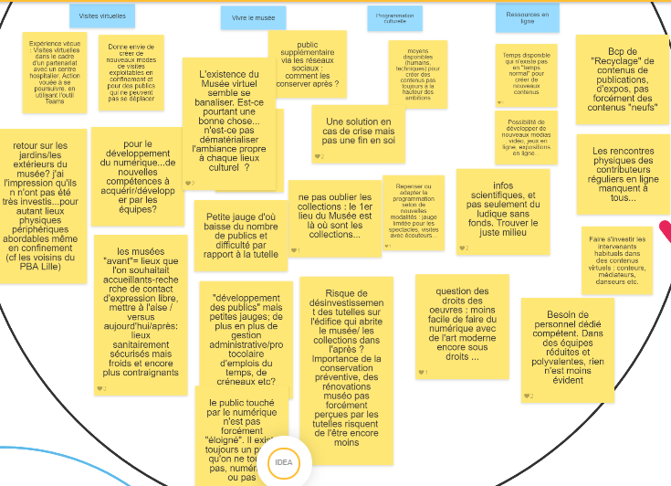

## Professions et pratiques : de quelle manière travaillons-nous pour le musée actuellement ? (deuxième thématique)

Les musées rouvrent leurs portes, d’abord à leurs équipes, puis à leurs publics. La crise sanitaire que nous vivons vient bouleverser nos méthodes de travail et nos organisations, que ce soit en tant qu’individu ou en tant qu’institution. Les participants sont invités à s’interroger et échanger au sujet de la manière dont nous travaillons actuellement pour le musée.

### Éléments se dégageant des échanges :

* Télétravail : permet de travailler sur des sujets de fond que l'on ne peut traiter au quotidien, plus de temps, moins de fatigue

* Difficulté d'exercer certaines fonctions en télétravail (régie notamment), comment maintenir la cohésion d'équipe/lutter contre l'isolement de certains agents. Fracture accentuée entre différents services aux différentes problématiques
* Impossibilité d'effectuer la surveillance nécessaire à une bonne pratique de conservation préventive. Quarantaine pour les objets à mettre en place : besoin de locaux...
* La crise sanitaire a mis en évidence la nécessité de remettre en question un certain nombre d'habitudes, et de se réorganiser, individuellement et collectivement

### Quelques réactions, « en vrac » :

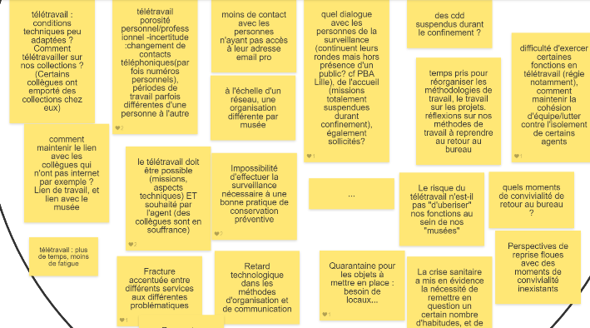

## Inclusions et stratégies : comment s’investir dans le musée demain ? (troisième thématique)

Quand être ensemble ne nous met pas en danger, les musées ont le pouvoir de créer et favoriser le vivre ensemble et le dialogue, d’être attentifs aux habitants, de proposer des expériences vivantes, de chercher la qualité de la relation culturelle. Les participants sont invités à s’interroger et échanger au sujet de la manière de s’investir dans le musée à l’avenir.

### Éléments se dégageant des échanges :

* Inégalité suivant les structures, les compétences en interne disponibles. Développer les relations trans-musées ?

* Gestion de crise qui ne pourra pas se pérenniser : faire comme avant, mieux et avec plus de numérique
* Comment maintenir des contenus numériques qualitatifs en plus des missions quotidiennes qui vont revenir ?
* Comment reprendre le cours des choses en l'adaptant aux contraintes sanitaires ? En profiter pour faire de nouvelles choses ? Revenir aux fondamentaux ?
* Réfléchir à comment développer de nouveaux partenariats notamment avec la sphère socio-culturelle ou sociale, ou les "jeunes" et scolaire ?

### Quelques réactions, « en vrac » :

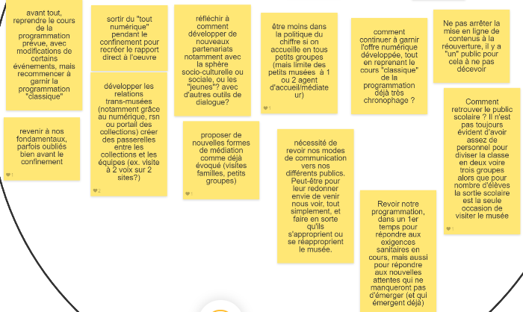

## Idées ou souhaits des participants pour continuer à échanger :

* Possibilité de retrouver la liste des participants du groupe avec les adresses mails des collègues si on veut approfondir un point en particulier sur ce qui a été évoqué
* Avoir des groupes thématiques plus pratiques et à l’oral